Депутаты сельского поселения Удельно – Дуванейский сельсовет муниципального района Благовещенский район Республики Башкортостан 28 созыва

Номер округа | Фамилия Имя Отчество депутата | Дата рождения | Место работы, должность | Схема избирательных округов
1 | Яметова  Елена Сайдугановна  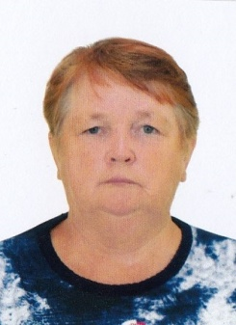 | 30.09.1960г.р. | Страховой агент, ИП Яметова Елена Сайдугановна | Входит территория населенных пунктов:  с.Удельно-Дуваней : ул.Бельская №№ 1-20, пер.Бельский №№1-6, 7, 9, ул. Советская четная сторона №№ 2-12, нечетная сторона №№ 1-23, ул.Базарная четная сторона №№2-16. нечетная сторона №№1-15, ул.Коммунистическая четная сторона №2, нечетная сторона №№ 1-5; д.Ильинский, д.Яблочный .  Количество избирателей – 84.
2 | Шабаева  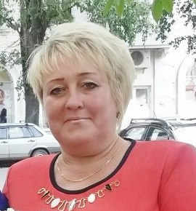  Любовь Константиновна | 04.05.1966 г.р. | Ведущий методист Удельно-Дуванейского сельского Дома культуры, Районный культурно-методический центр | Входит территория с.Удельно-Дуваней: ул.Зырянова, ул.Почтовая, пер.Почтовый, пер.Октябрьский, ул.Советская. нечетная сторона №№25-37  Количество избирателей – 73.
3 | Жосков Григорий Сергеевич | 28.04.1993г.р. | АСР ИУПБ Филиал « Башкирия» ПЧ 12 РМ Пожарная безопасность, водитель пожарной машины | Входит территория с.Удельно-Дуваней: ул.Октябрьская четная сторона №№2-18, нечетная сторона №№1-33, ул.Мало-Бельская, ул. Димитрова четная сторона №№ 8-22, нечетная сторона №№9-19, ул. Советская, нечетная сторона №39-41.  Количество избирателей -80.
4 | Жилина Надежда Сергеевна  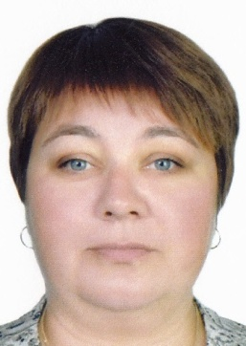 | 08.12.1981г.р. | Глава сельского поселения Удельно-Дуванейский сельсовет муниципального района Благовещенский район РБ | Входит территория с.Удельно-Дуваней: ул. Трактовая четная сторона №№2-4, нечетная сторона №№1-13, ул.Димитрова четная сторона №№ 2-6, нечетная сторона № №1-7, ул.Социалистическая четная сторона №№ 2-10, нечетная сторона №№ 1-29, ул.Старо-Трактовая № №1-2, ул.Советская нечетная сторона №№45-45/1, 51-59.  Количество избирателей – 85.
5 | Волков  Дмитрий Сергеевич  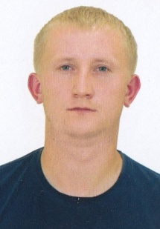 | 21.12.1992г.р. | АОА « БАЗ», токарь-бригадир | Входит территория с.Удельно-Дуваней: ул.Новостройка четная сторона №№ 2-14, нечетная сторона №№ 1-13, ул.Революционная, ул.Старо- Трактовая четная сторона №№ 4-12, нечетная сторона №№3.  Количество избирателей – 83.
6 | Винокурова  Наталья Николаевна  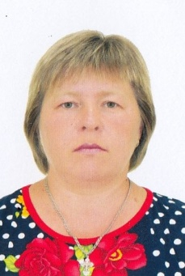 | 29.11.1976г.р. | МОБУ ООШ с. Удельно-Дуваней, помощник воспитателя | Входит территория с.Удельно-Дуваней: ул.Чапаева, ул.Новостройка четная сторона №№ 16-24, нечетная сторона №№15-21, ул.Молодежная четная сторона №№2-10, пер. Больничный, ул.Советская четная сторона №№ 42-62.  Количество избирателей – 83
7 | Фаткуллина Ирина Александровна | 14.12.1987г.р. | АОА « БАЗ», мастер | Входит территория с.Удельно-Дуваней: ул.Димитрова четная сторона №№ 24-28, нечетная сторона №№ 21-33, ул.Первомайская четная сторона №№ 2-12, нечетная сторона №№ 1-19, ул.Советская четная сторона №№ 26-40, нечетная сторона №№ 43, 49.  Количество избирателей – 79.
8 | Пермякова Валентина Борисовна  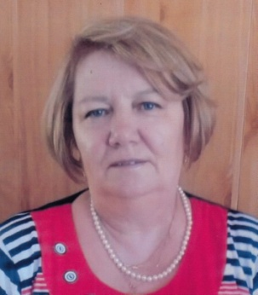 | 21.05.1962г.р. | Песионер | Входит территория с.Удельно-Дуваней: ул.Уральская четная сторона №№ 6-32, нечетная сторона №№ 7-23, ул.Горная четная сторона №№ 4-16, нечетная сторона №№ 3-11, ул.Мало-Горная четная сторона №2, нечетная сторона №№ 1-11, ул.Димитрова нечетная сторона №№ 35-39.  Количество избирателей – 84.
9 | Светлаков  Андрей Владимирович  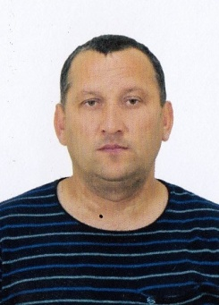 | 12.09.1976г.р. | ОАО «БАЗ»  Слесарь механосборочных работ 5 разряда | Входит территория с.Удельно-Дуваней: ул.Набережная четная сторона №№2, нечетная сторона №№1-21, ул.Короткова, ул.Советская четная сторона №№14-22, ул.Уральская четная сторона №№ 2-4, нечетная сторона №№ 1-5, ул.Горная четная сторона № 2, нечетная сторона №1.  Количество избирателей – 80.
10 | Решетникова  Нина Генадьевна | 16.12.1964г.р. | ОСП Уфимский почтамт УФПС РБ филиал ФГУП "Почта России", почтальон | Входит территория с.Удельно-Дуваней: ул.Коммунистическая четная сторона №№ 4-54, нечетная сторона №№ 7-53, ул.Полевая.  Количество избирателей – 81.

